Sistema Gestor de base de datos:
Un sistema gestor de base de datos o SGBD (aunque se suele utilizas más a menudo las siglas DBMS procedentes del inglés, Data Base Management System) es el software que permite a los usuarios procesar, describir, administrar y recuperar los datos almacenados en una base de datos.
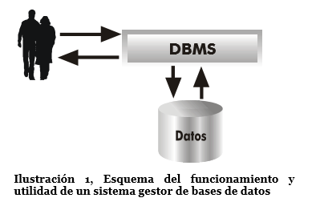
Ilustracion 1. Esquema del funcionamiento y utilidad de un sistema gestor de base de datos (Sanchez, 2004, pág. 9)

El éxito del DBMS reside en mantener la seguridad e integridad de los datos. Lógicamente tiene que proporcionar herramientas a los distintos usuarios.
Entre las herramientas que proporciona están:
- Herramientas para la creación y especificación de los datos. Así como la estructura de la base de datos.
- Herramientas para administrar y crear la estructura física requerida en las unidades de almacenamiento.
- Herramientas para la manipulación de los datos de las bases de datos, para añadir, modificar, suprimir o consultar datos.
- Herramientas de recuperación en caso de desastre
- Herramientas para la creación de copias de seguridad
- Herramientas para la gestión de la comunicación de la base de datos
(Sanchez, Diseño Conceptual de Base de Datos guía de aprendizaje, 2004, pp. 9-10)

